План урока
Предмет: Химия | Школа: КГУ «Комплекс Украинская средняя школа-детский сад»
Дата: 22 октября | Имя учителя: Землянская С.Н.
Класс: 7 кл | Количество отсутствующих: присутствующих:
Цели обучения, которые достигаются на данном уроке (ссылка на учебную программу): | 7.1В Изменения состояния веществ  7.1.1.5 - изучить процесс охлаждения, построить кривую охлаждения и проанализировать ее, объяснить свои наблюдения, согласно кинетической теории частиц.
Цели урока: | Все учащиеся:  - дают определение процессу охлаждения.  Большинство учащихся:  - построят кривую охлаждения;  - объясняют, какие факторы влияют на процесс охлаждения и построенную кривую.  Некоторые учащиеся:  - анализируют процесс охлаждения согласно кинетической теории частиц.
Критерии успеха: | - Дают определение процесса охлаждения.  - Построят кривую процесса охлаждения на основе экспериментальных данных.  - Объясняют, от каких факторов зависит процесс охлаждения.  - Анализируют и поясняют критические точки кривой охлаждения согласно кинетической теории частиц.
Языковые цели: | Учащиеся смогут объяснить особенности процессов охлаждения, используя академический язык для диалога и беседы, делать выводы.  Специальная предметная лексика и терминология: Плавление, Кипение, Конденсация, Охлаждение, Процесс, Испарение
Привитие ценностей: | Общенациональная идея «Мәңгілік ел» Национальное единство, мир и согласие в обществе.  Формирование интереса учащихся к изучению химии в будущем и самообразованию способствует становлению интеллектуального потенциала Казахстана, конкурентоспособной личности, умеющей применять полученные знания при решении жизненных проблем.  Уважение, сотрудничество  Формирование уважения к мнению одноклассников во время обсуждения дополнительного материала по процессам охлаждения.  Дружелюбие  Необходимость совместного планирования деятельности при работе в группах обеспечивает толерантность, терпимость и дружелюбные отношения учащихся.
Межпредметные связи: | - Естествознание (5.3.1.2; 6.3.1.3).  - Геометрия (построение графика).  - Физика.(кинетическая теория частиц)
Навыки использования ИКТ: | Презентация, видеоролик.
Предшествующие знания: | Химические и физические явления, агрегатные состояния вещества.

Этап урока/ Время | Действия педагога | Действия ученика | Оценивание | Ресурсы
Начало урока  5 мин | Приветствие учеников. Психологический настрой.  Актуализация познавательной деятельности – ИР.  Прием «Зашифрованная фраза»  Здесь написано: «Познание начинается с удивления».  Цель: создание позитивного настроя, коллаборативной среды, развитие целеустремленности и лидерских качеств.  Метод критического мышления «Верю – не верю» Индивидуальная работа.  Цель: Ученики совершенствуют навыки, знания и понимания по пройденной теме.  - Вода существует только в 2 агрегатных состояниях.  - Процесс замерзания воды – химическая реакция.  - При физической реакции меняются агрегатное состояние, форма вещества, а при химической реакции происходит превращение одного вещества в другое.  - Различают два вида явлений: физические и химические явления.  - Химическое явление называется физической реакцией.  - Признаки физической реакции: появление пара, выделение газа, выделение или поглощение тепла (энергии), появление запаха, изменение цвета вещества.  Ответы: 1.не верю; 2. не верю; 3. верю; 4. верю; 5. не верю; 6. верю.  Опыт: Наливаем молоко в миски и на поверхность молока наносим несколько капель красителей различных цветов. Для ускорения движения с помощью ватных палочек вносим раствор мыла и наблюдаем за движением частиц.  Вопросы для обсуждения:  1. Что вы наблюдаете на данном опыте?  2. Как называется данный процесс?  3. Какой вывод вы можете сделать?  В результате совместного обсуждения ученики сформулируют тему и цель урока.  (Как видно из опыта, происходит взаимное проникновение молекул одного вещества между молекулами другого вещества, этот процесс называется диффузией. С помощью этого процесса можно увидеть движение частиц.)  Тема урока: Изменения состояния веществ  Цель урока - изучить процесс охлаждения, построить кривую охлаждения и проанализировать ее, объяснить свои наблюдения, согласно кинетической теории частиц. | Индивидуально работают по карточкам, взаимопроверка, затем проверка по эталону.  Учащиеся отвечают на вопросы выходят к названию темы урока и целям урока. | 2 балла | Слайд  Карточки с заданием  Молоко, краситель разных цветов, ватные палочки, раствор мыла.
Середина урока  20 мин | Объяснение новой темы  Деление на группы  Освить их с помощью теории частиц. Обсудить изменение энергии при данных процессах.  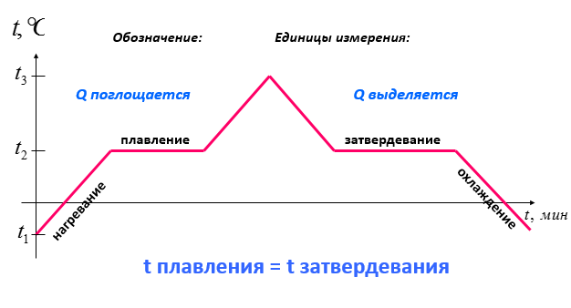  Совместно с учащимися обсудить влияние энергии изменяющихся частиц, а так же как этого можно достичь. (убрать энергию тепла).  Объяснения графика.  Выполнение лабораторного опыта № 4 «Изучение процесса охлаждения  Цель: 7.1.1.5 -изучить процесс охлаждения, построить кривую охлаждения и проанализировать ее, объяснить свои наблюдения, согласно кинетической теории частиц  Оборудование: вода, термометр, химический стакан, спиртовка, секундомер.  Критерии оценивания:  - соблюдение ТБ при выполнении опыта;  - правильно записывает показания термометра;  - правильно выбирает оси и рисует кривую охлаждения, отражающую процесс;  - делает выводы с точки зрения частиц;  - приводит достоверные аргументы своей работы.  Ход работы  Задания:  1. Взять горячую воду.  2. Установить термометр в стакан с горячей водой.  3. После опускания термометра включить секундомер.  4. Используя данные в таблице 1 записывать температуру охлаждения воды, данные занести в таблицу 1.  Таблица 1  Время t_{мин} 1-ая мин 3-ая мин 5-ая мин 7-ая мин 8-ая мин  Температура t, C⁰  5. Построить кривую охлаждения на графике зависимости температуры охлаждения воды от времени.  График зависимости температуры охлаждающеся воды от времени  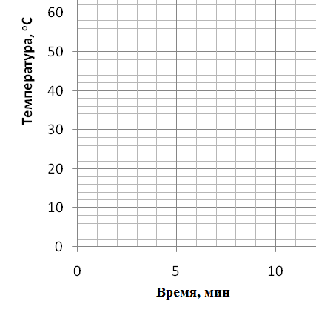  Сделайте вывод  Дескриптор:  - соблюдает ТБ при выполнении опыта;  - правильно записывает показания термометра;  - правильно выбирает оси и рисует кривую охлаждения, отражающую процесс;  - делает выводы с точки зрения частиц;  - приводит достоверные аргументы своей работы. | Учащиеся вначале знакомятся с глоссарием, затем работают индивидуально, а также в группах |  | видео  Карточки, вода, термометр, химический стакан, спиртовка, секундомер.
Конец урока  10 мин | 1.На рисунке представлен график охлаждения и кристаллизации твёрдого тела. Какому процессу соответствует участок ВС? Какому процессу соответствует участок СD?  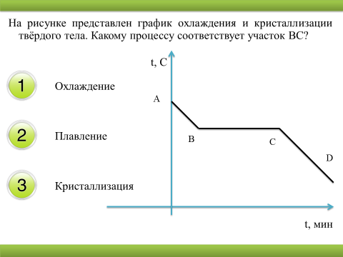  2.Пострить график охлаждения и отвердевания воды. Предположите, как будет проходить график при дальнейшем охлаждении.  Обратная связь. Учитель – ученик. | Выполняют задания для ФО | 3 балла | карточки
Рефлексия  5 мин | 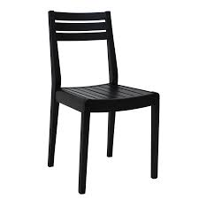 | Обратная связь, комментарии учителя и учащихся |  | стул

